- Подключите в систему (Яндекс.Облако или локальную ВМ) официальный репозиторий Angie.
Установлены сертификаты
/etc/ssl/angie/angie-repo.crt
/etc/ssl/angie/angie-repo.key
sudo chown -R _apt:nogroup /etc/ssl/angie/
Скачан открытый ключ, подключен и настроен репозиторий
sudo curl -o /etc/apt/trusted.gpg.d/angie-signing.gpg \
https://angie.software/keys/angie-signing.gpg
echo "deb https://download.angie.software/angie-pro/$(. /etc/os-release && echo "$ID/$VERSION_ID $VERSION_CODENAME") main" \
| sudo tee /etc/apt/sources.list.d/angie.list > /dev/null

nano /etc/apt/apt.conf.d/90download-angie

Acquire::https::download.angie.software::Verify-Peer "true";
Acquire::https::download.angie.software::Verify-Host "true";
Acquire::https::download.angie.software::SslCert "/etc/ssl/angie/angie-repo.crt";
Acquire::https::download.angie.software::SslKey "/etc/ssl/angie/angie-repo.key";

- Установите Angie и несколько дополнительных (на выбор) модулей из репозитория.
sudo apt-get update
sudo apt-get install -y angie-pro
sudo apt-get install -y angie-pro-console-light
sudo apt-get install -y angie-pro-module-brotli
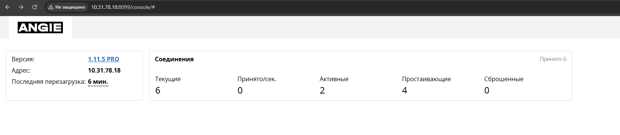

- Запустите Angie из Docker-образа. Необходимо вынести конфигурацию в хостовую директорию и указать проброс портов в хостовую сеть для HTTP/HTTPS.
docker run --name angie -v /home/hitavem/angie:/etc/angie:ro -p 8080:80 -p 4443:443 -p 8099:8099 -d docker.angie.software/angie:1.11.5-ubuntu
